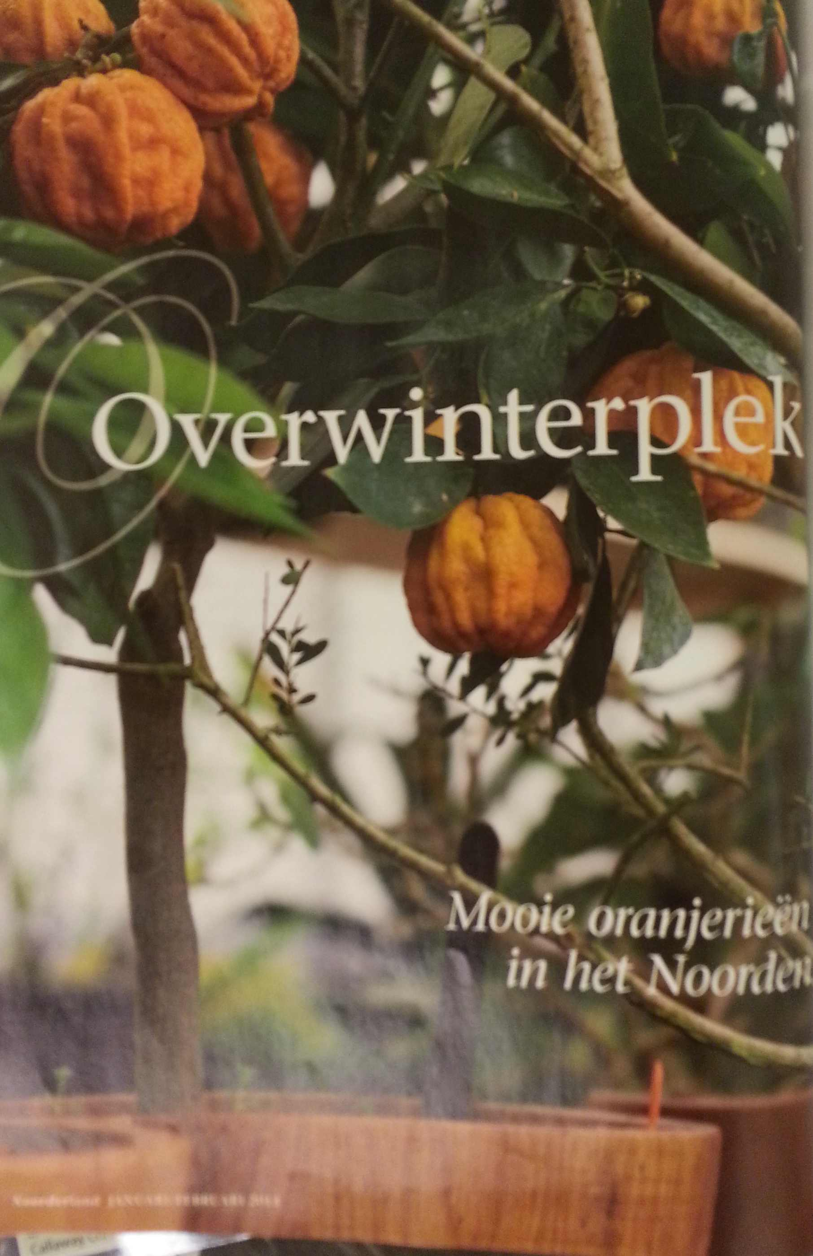

Een oranjerie sierde ooit de tuin van menig voornaam huis of universitaire hortus. Maar van wat er ooit aan oranjerieën in het Noorden heeft gestaan, is maar weinig overgebleven, van dat restant heeft het merendeel bovendien een andere functie gekregen, variërend van een grand café tot expositieruimte. Noorderland zocht naar de oranjerieën, en kwam tot de verrassende ontdekking dat er ware juweeltjes bestaan. En dat er zelfs nog 'nieuwe oude' oranjerieën worden gebouwd.
Productie: Fred Ootjers, fotografie: Zweitze Korten
voor 'rare planten'
Een oranjerie (of 'orangerie) van het Franse 'oranger', sinaasappelboom) is van oorsprong een gebouw waarin de exotische kuipplanten- en bomen die in de zomer buiten staan, in de winter worden bewaard. Ze was bedoeld om te kunnen pronken met de kostbare bomen en planten, die uit verre landen en koloniën werden overgebracht. Het klimaat in Noord-Europa maakte het niet mogelijk om de tropische en subtropische flora het hele jaar door buitenshuis te houden. Ze werden daarom in potten geplaatst, die in de winter binnen werden gezet. Al in 1656 was er sprake van een oranjerie in de plantentuin van de Universiteit van Groningen. In Noord-Nederland werden ze vooral aangetroffen in Friesland, in mindere mate in Groningen en maar zelden in Drenthe.
Oranje-Nassau
De bloeiperiode van de oranjerieën lag in de zeventiende en achttiende eeuw, waarna er een verval intrad. Aan het eind van de negentiende eeuw kwamen ze opnieuw in de belangstelling en verrezen ze bij nieuwe én oude landhuizen. In Friesland gaf de aanwezigheid van de Friese tak van de Oranje-
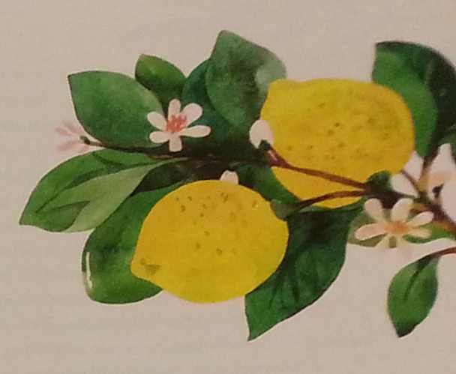

Nassaus een extra stimulans tot de bouw van oranjerieën bij de buitenplaatsen en villa's van veelal adellijke families. In Groningen kwamen ze veel minder vaak voor en een eerste inventarisatie in Drenthe leert dat er rond 1900 alleen sprake is van een Oranjerie bij De Havixhorst in De Wijk, Oldengaerde in Dwingeloo en Bosch en Vaart in Vries.

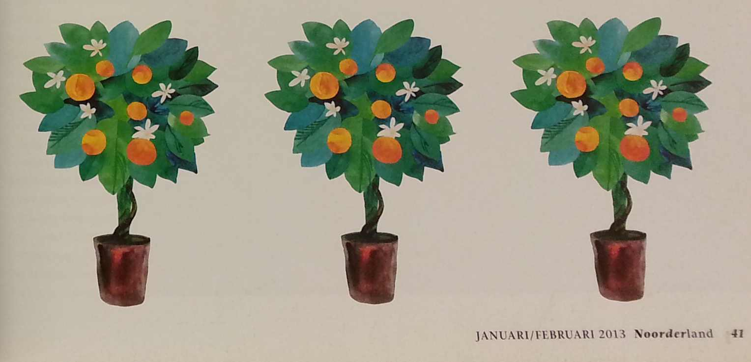

Friesland

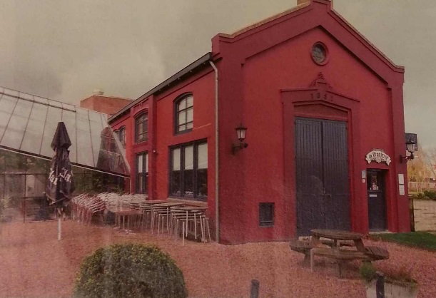
Herema State
Naar de oranjerie die ooit bij de Herema State in Joure behoorde, is het even zoeken. Komende vanuit de Midstraat wandel je westwaarts de poort van de vroegere oprijlaan van het landgoed open passeer je al snel het gemeentehuis van de gemeente Haskerland. Pretentieuze nieuwbouw waarachter het oorspronkelijke landhuis van de familie Vegelin van Clearbergen geleidelijk aan onherkenbaar is 'wegverbouwd'. Even verderop ligt links van de laan een openluchttheater en na nog eens vijftig meter ontwaar je rechts tussen de bomen door een historisch gebouwtje, donkerrood geverfd, wat wel eens de vroegere oranjerie zou kunnen zijn. Eenmaal staande voor het markante pand laat de naam ervan geen twijfel: 'Grand Café de Oranjerie', met boven de entree het jaartal 1891 aangebracht.
Bas Baay, sinds elf jaar uitbater van de horecagelegenheid: 'De oranjerie dateert inderdaad van 1891, maar daarvoor stond er op dezelfde plek ook al een overwinterkas, die afbrandde. ln 1910 heeft de familie Vegelin van Claerbergen Herema State aan het sanatorium Beatrixoord geschonken en kreeg de oranjerie de bestemming van 'zonnelighal' voor tbc-patienten. De gehele zuidkant bestond uit één grote glazen wand die zicht gaf op de tuin, een ideale plek voor herstel. Vanaf 1950 is het landgoed, inclusief huis en oranjerie, in eigendom van de gemeente Haskerland en werd de oranjerie gebruikt door gemeentewerken. Ze diende onder andere als timmer- en schilderwerkplaats en buiten stonden de veegwagens.’
ln de jaren negentig van de vorige eeuw werd het terrein direct achter het voormalige landhuis - waar vroeger de moestuinen lagen -tot een jachthaven voor pleziervaart getransformeerd en kwam de oude oranjerie plotseling pal aan het water te liggen.
De gemeente schreef een prijsvraag uit om aan het pand een originele horeca-bestemming te geven en in 1997 werd het verbouwd tot grand café. In 1999 werd de grote diamantvormige serre aangebouwd, waarin de bezoeker zich tussen de groene palmen in tropische sferen waant. Baay: 'Een bijzondere plek om grote groepen te ontvangen en tegelijk een hommage aan de oorspronkelijke functie van de oranjerie.'
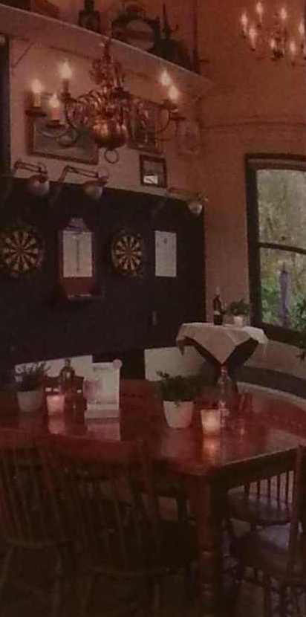
Grand café-restaurant
De Oranjerie
Griendyk 6 8501 AX Joure
www.oranjeriejoure.nl

In de oranjerie van Herema State werd In 1737 door Philip Frederik Vegelin van Claerbergen de aardappel in Friesland geïntroduceerd. De aardappelplant diende in die jaren als sierplant.

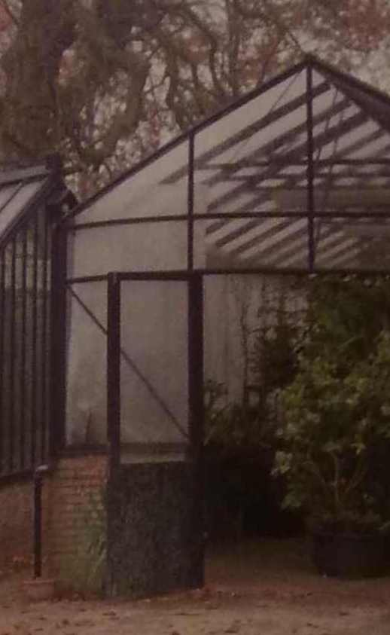
De Overtuin
In de Hoofdstraat 80 in Beetsterzwaag staat het monumentale Lycklamahûs. De tuin aan de achterzijde van het huis bestond oorsprnokelijk uit twee tuinen: die van het Lycklamahûs en het Fokkema Andreahûs, respectievelijk uit 1824 en 1835. In 1928 werden de beide tuinen samengevoegd en sinds 1971 zijn huizen en tuin overgegaan in handen van de gemeente. De panden zijn sindsdien in gebruik als gemeentehuis voor de gemeente Opsterland en de tuinen werden voor het publiek opengesteld. Bij het Lycklamahûs behoort van oudsher de Overtuin, gelegen aan de noordzijde, de andere kant van de doorgaande Hoofdstraat. In deze oorspronkelijke moestuin met boomgaard werden in 1869 voor de Familie Lycklema á Nijeholt een lessenaarskas (een druivenkas) en bloemenkas gebouwd. De bloemenkas is later verbouwd tot oranjerie en is in 1930 vervangen door tropische kas. Achter de tropische kas verrees een nieuwe oranjerie, die enige jaren geleden is vervangen door een nieuw exemplaar en die net als in vroegere tijden dienst doet als winterbewaarplaats voor niet winterharde bomen en planten.

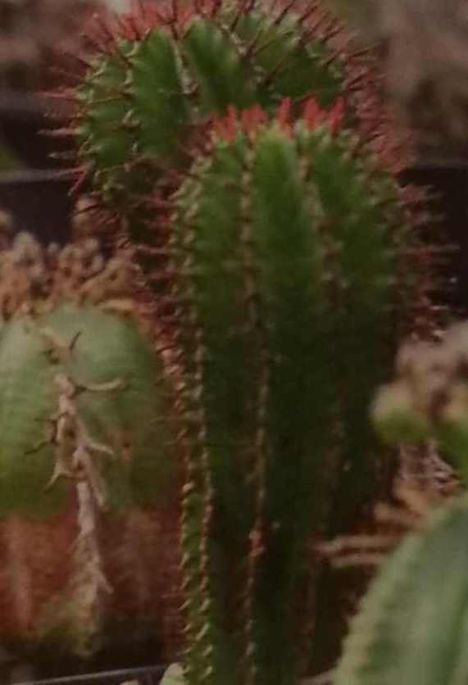
Bovendien is het de permanente presentatieplek van een kleine maar bijzondere verzameling cactussen. Sinds 2004 is het kassencomplex in beheer bij de vereniging Vrienden van de Tropische kas met als doel de historische plek voor de toekomst te bewaren en pen te stellen voorbezoekers. Frank van den Haak, voorzitter van de vereniging Vrienden van de Tropische Kas: “Toen freule Anna Grundtmann Lycklama á Nijeholt in 1930 trouwde met Jonkheer Joan de Jonge van Zwijnsbergen kregen ze van enkele pachters 2 sinaasappelboompjes cadeau. Het ging in die tijd echter niet om de vruchten van de bomen, maar om de bloesem. De takjes werden in huis gelegd om de daar aanwezige licht penetrante geur te verdrijven. Het rook in die jaren, vanwege de primitieve hygiëne, niet altijd even fris in de woningen. Ook niet in de deftige huizen van de adel. Het bijzondere is dat die twee sinaasappelboompjes er nog altijd zijn. In de afgelopen 82 jaar zijn ze tot linke bomen uitgegroeid en elk najaar worden ze nog altijd in de oranjerie geplaatst.’

In de traditie van de teelt van de sinaasappel als citrusvrucht (Van den Haak: ‘Sinaasappel is feitelijk een verbastering van China-appel’) worden er door de Tropische Kas ook andere exotische citrusvruchten gekweekt, zoals de Hand van Boeddha, de Chinese sinaasappel, de gestreepte citroen en een citrusvrucht waarvan uit de dikke schil sukade wordt gemaakt.

Links: De nieuwe oranjerie, die enige jaren geleden in plaats kwam van een ouder exemplaar, herbergt onder andere bijzondere cactussen.

Onder: Recht tegenover het Lycklamahûs in Beetsterzwaag ligt de Overtuin, met behalve een oranjerie ook een tropische kas.
Hierin worden onder ander exotische citrusvruchten gekweekt

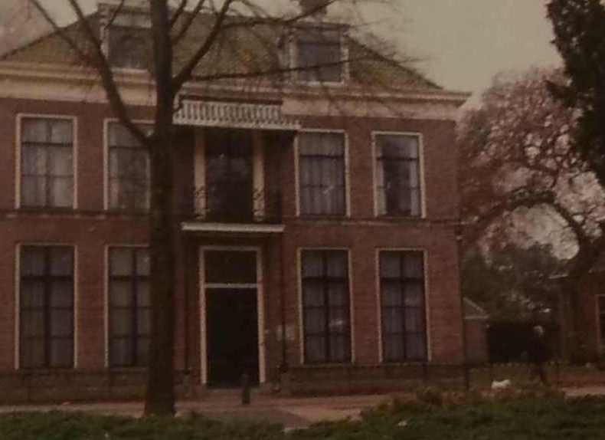

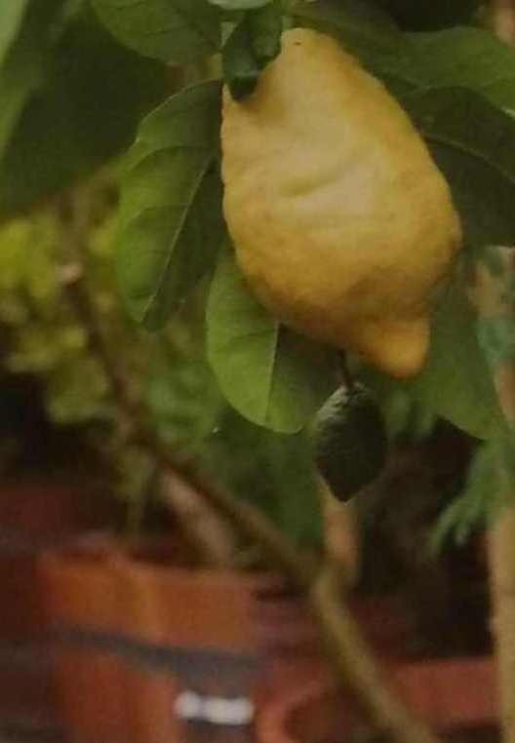

De Overtuin tegenover Hoofdstraat 80, Beesterzwaag, www.tropischekas.nl

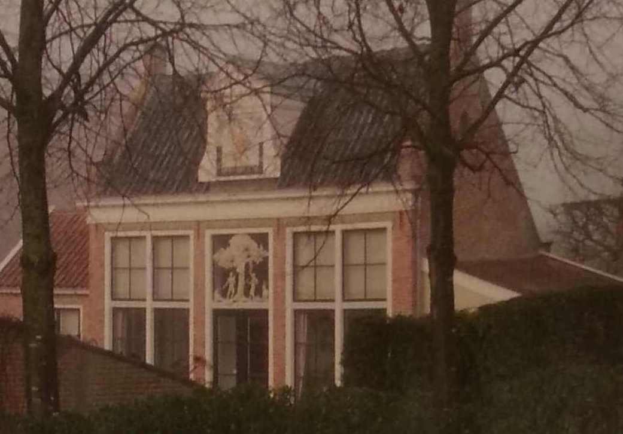
Drente

De Buitenplaats
Staande voor de oranjerie van Museum De Buitenplaats in Eelde is de eerste gedachte: 'Dat hebben ze fraai gerestaureerd! Het ziet er uit alsof het nog maar onlangs is gebouwd.' Dat 'onlangs' mag in dit geval inderdaad eerder in jaren dan in decennia of eeuwen worden gerekend: ze werd geopend in 2006. En het is geen restauratie van een oranjerie die al op deze plek stond, ze komt ook niet van elders en het is evenmin een replica van een verloren gegaan exemplaar. De Oranjerie is ontworpen in de stijl van het vlakbij gelegen Nijsinghhuis en grenst met de achterwand tegen de zuidelijke tuinmuur van de privétuin. Jos en Janneke van Groeningen, de bewoners van het Nijsinghhuis,
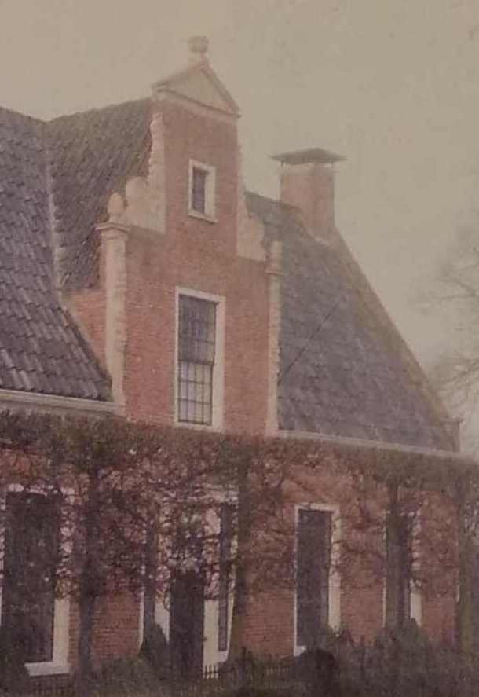

maakten eerst zelf een aantal voorstudies voor de oranjerie, maar lieten het ontwerp uiteindelijk over aan bouwhistoricus ir. Frans Kipp uit Zeist. Restaurateurarchitect Roel Kouwen uit Marum werkte het plan verder uit.
Het was in eerste instantie de bedoeling om in de winter kwetsbare kuipplanten, met name citrusbomen en vijgen, in de oranjerie op te slaan en er in de zomer gasten te ontvangen en tuin gerelateerde producten te verkopen. Maar omdat ook ’s winters de oranjerie uiterst geschikt bleek voor de ontvangst van gasten, is de winteropslag verplaatst naar de kas in de privetuin van het Nijsinghhuis.
De twee oleanders en een sinaasappelboompje overwinteren wel in de oranjerie, welke grotendeels is opgetrokken van historische bouwmaterialen. Het houtsnijwerk aan het exterieur is vervaardigd door Maarten Robert. Voor het bovenlicht maakte hij een afbeelding van Adam en Eva in het paradijs en ook de zonnewijzer is van zijn hand. Houtbewerker en beeldend kunstenaar Tico Top tekende voor de gesneden interieurelementen van de oranjerie. Helmer Hut, onder andere bekend van zijn marmerschilderingen in Paleis Het Loo en het Nijsinghhuis, verfraaide op dezelfde manier ook de oranjerie.
Museum De Buitenplaats
Hoofdweg 76
9761 EK Eelde
www.museumdebuitenplaqats.nl
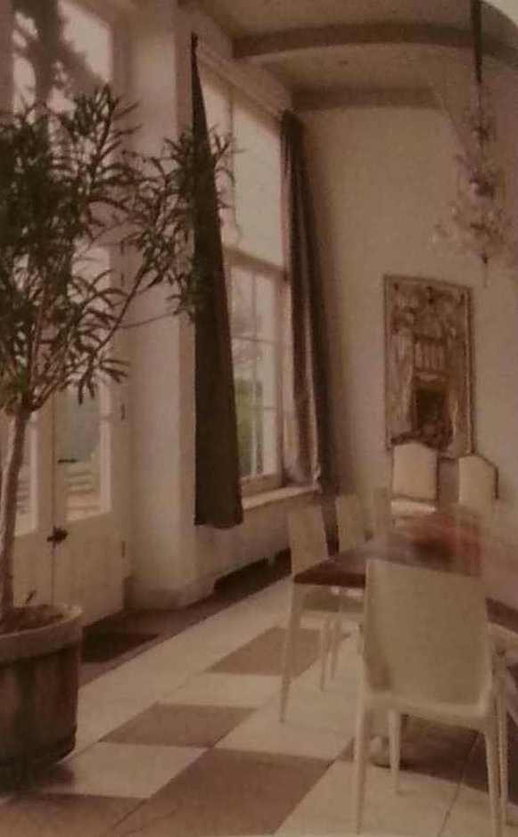
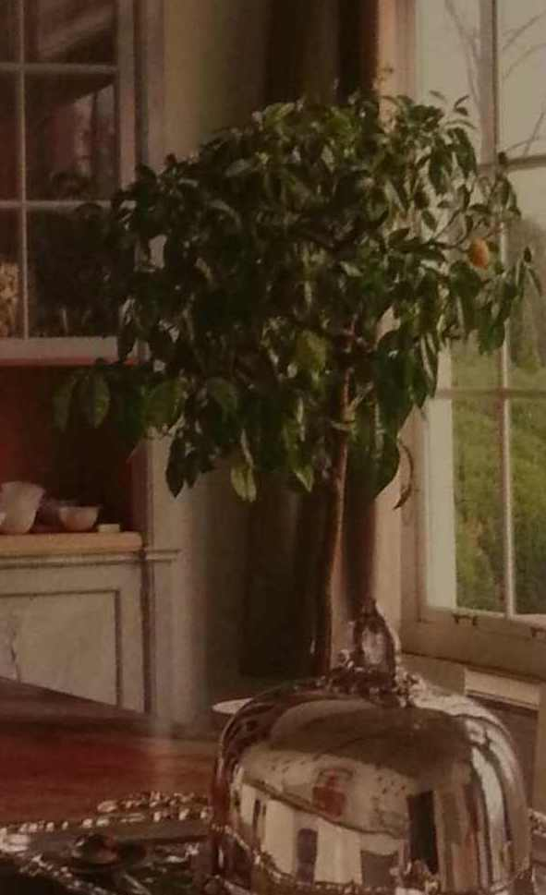

De oranjerie van De Buitenplaats wordt voornamelijk gebruikt voor de ontvangst van kleine groepen, maar is gedurende de wintermaanden bergplaats voor twee oleanders en een sinaasappelboom.

Bosch en Vaart
De oranjerie van landgoed Bosch en Vaart aan het Noord-Willemskanaal in Vries dateert van een paar jaar na de bouw van het landhuis, dat in 1881 in opdracht van de handelaar in pelterijen Harmannus Georgius Inden werd gebouwd. Nadat het pand achtereenvolgens een hele reeks eigenaars had gekend, werden Pieter en Greet Battjes in 1984 eigenaar van het goed, Sindsdien is met gehele complex, waar behalve de oranjerie ook een koetshuis en een theekoepel deel van uitmaken, grondig gerenoveerd, in oude luister teruggebracht en heeft het de status gekregen van rijksmonument.
Pieter Battjes: 'De precieze bouwdatum van de oranjerie is niet bekend, maar ze dateert in ieder geval van vóór 1900. Toen wij het kochten was het gebouwtje als zomerhuis in gebruik en was er in de oorspronkelijke blinde zuidgevel een schuifpui aangebracht. Die hebben we verwijderd en de gevel is weer geheel gesloten. In de regel is juist de zuidzijde van een warme winterkas transparant vanwege het zonlicht, maar de eerste eigenaar heeft voor een gesloten gevel gekozen om de planten te behoeden voor verkleuring. De oude entree om de planten naar binnen te rijden bestaat nu uit een glazen pui, maar op termijn komen daar de authentieke deuren weer in.’
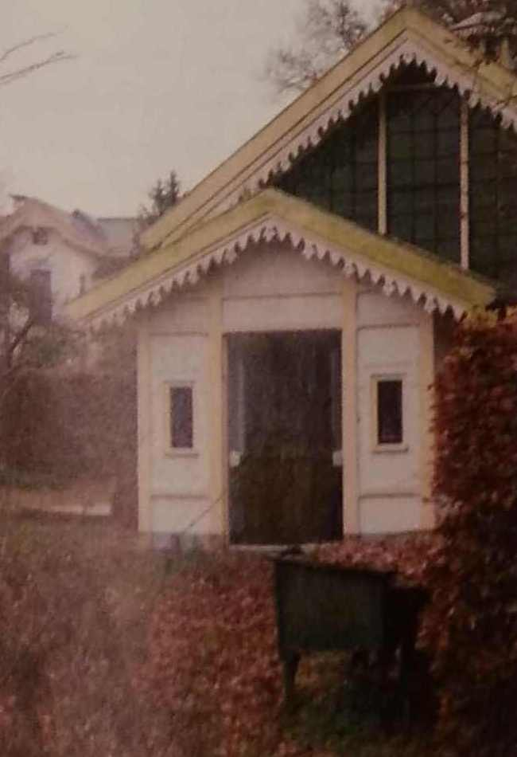
Achter de Oranjerie stond oorspronkelijk de theekoepel, maar die werd al snel verplaatst naar de doorgaande: weg. Daarvoor in de plaats kwam er een stookhok dat behalve de oranjerie ook een inmiddels lang verdwenen kas verwarmde.
‘Het stookhok stond los van de oranjerie, maar wij hebben het door een architect op harmonieuze wijze met elkaar laten verbinden. We gebruiken hem nog altijd waar ze voor bedoeld is: het opslaan van vorstgevoelige planten. En in de zomer mogen wij er graag zitten om te genieten van onze tuin!’
Bijzonder is nog de bel op het dak van de oranjerie. De bel is verbonden met een klok in de oranjerie, die in vroeger tijden elk half uur sloeg, opdat het personeel dat werkzaam was in de uitgestrekte tuinen van het landgoed wist hoe laat het was.

De oranjerie van Bosch en Vaart is gelegen op privéterrein en is niet voor het publiek toegankelijk.

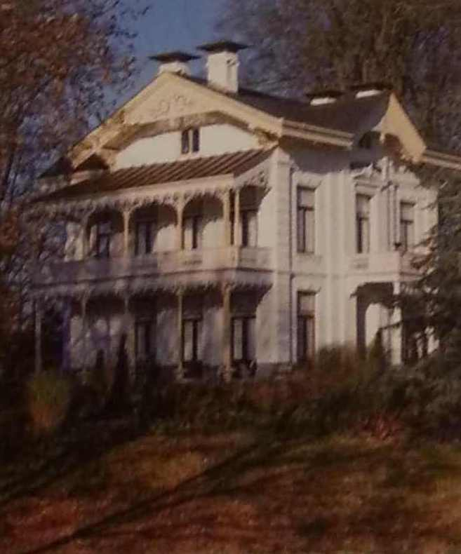

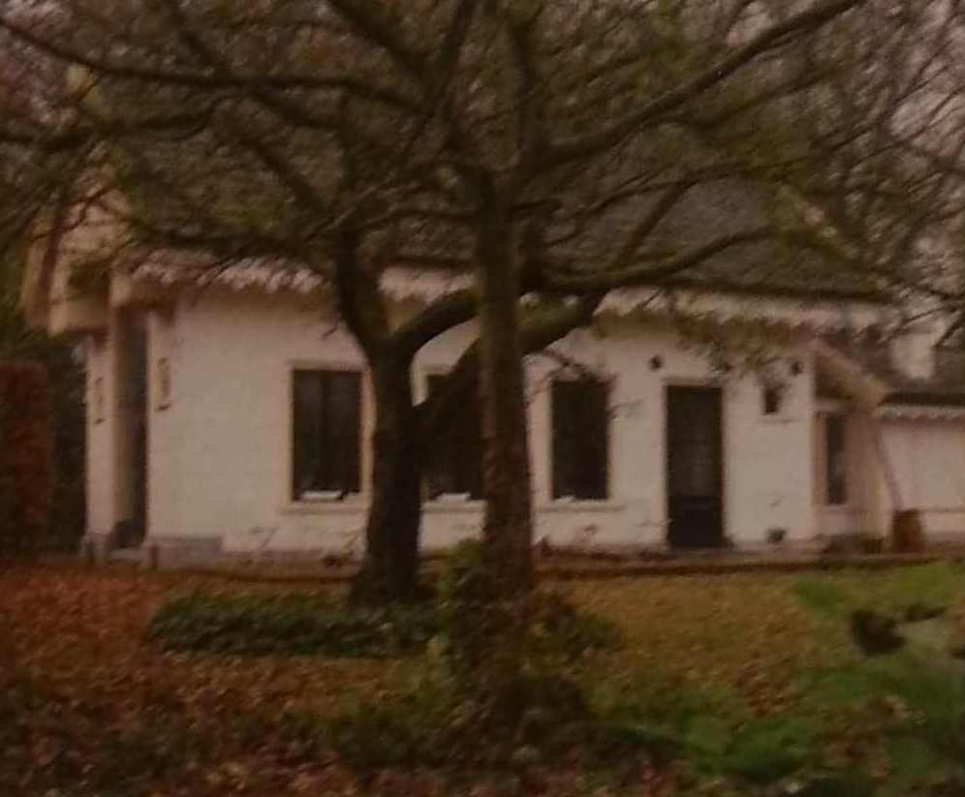
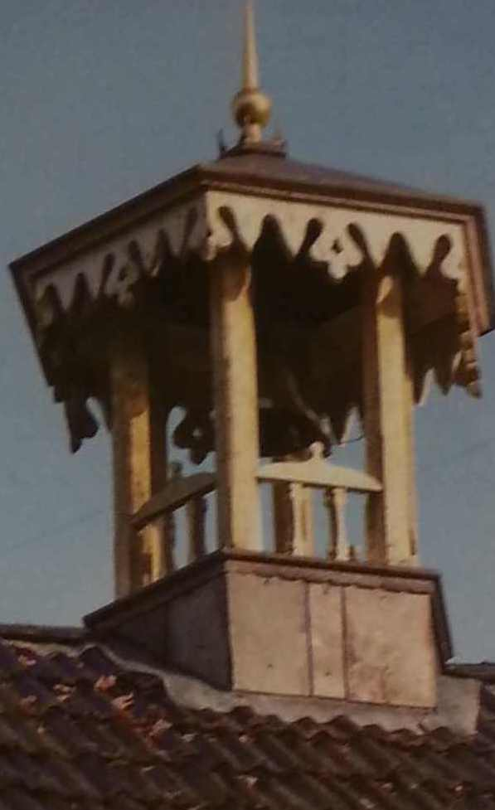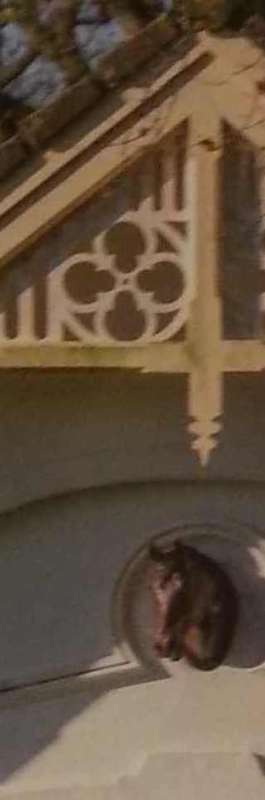
De met sierlijk houtsnijwerk uitgevoerde oranjerie van Bosch en Vaart vormt een fraai geheel met het uit 1881 stammend landhuis, het koetshuis en de theekoepel. De bel op het dak van de oranjerie gaf de tijd aan voor het personeel dat buiten werkzaam was.

Landgoed Fraeylemaborg Hoofdweg 30 962! AL í/achteren
wv/w,frueyle.mub.ørg.,n,l

‘Rare planten’ in Haren
Van de oorspronkelijke Hortus Groninganus - met daarin opgenomen een oranjerie -zoals die van 1626 tot 1966 gelegen was tussen de Grote Rozenstraat en de Grote Kruisstraat in Groningen, is vrijwel niets meer terug te vinden.
De eerste vermelding van de aanwezigheid van een oranjerie in de Hortus Groninganus dateert van 1656, wanneer de Staten van Groningen een bedrag van twaalfhonderd gulden beschikbaar stellen voor de bouw van een reconditorium (een type oranjerie) bedoeld voor het in de winter overhouden van ‘alle rare planten'. Door de eeuwen heen vinden er verschillende uitbreidingen plaats en ergens in die tijd wordt het exemplaar van 1656 gesloopt.
Wanneer de Hortus in 1966 naar Haren verhuist is de oranjerie niet langer een apart gebouw, maar een afgesloten gedeelte van de Grote Kas, die tot op de dag van vandaag gedurende de wintermaanden de talrijke kuipplanten herbergt. Sinds 1 januari 2012 staat de Hortus los van de Universiteit en moet ze als publiekstrekker zelfstandig zien te overleven.
In de buitengevel van Hortus Haren zit een aantal gevelstenen gemetseld die meegenomen zijn van de oude Hortus Groninganus dat in de jaren na 1966 is gesloopt. De meest opvallende gedenksteen (1755) bevond zich vroeger boven: ‘Vergis ik mij; word ik zelf gevoerd als gast naar uitheemse kusten, of ligt de hete zon in het gebied van de Noordpool?
Zo is het niet, maar Lambergen heeft in Groningse hortus ingevoerd wat Lybië of Peru of het vaderland Java voortbrengt.'
Verwarring
In zijn publicatie ‘Oranjerieën in Nederland’ onderscheidt de auteur Erik Geytenbeek vier typen oranjerieen: de bouwhuisoranjerie, de landschapsoranjerie, de formele oranjerie en de moestuinoranjerie. Die laatste komt het meest voor omdat het nuttige met het aangename werd verenigd. De Oranjerie is dan gesitueerd nabij broeikassen, waterput, groentebedden en tuinmuren. Kortom: een op productie gericht geheel.
In het huidige spraakgebruik worden oranjerieën vaak vereenzelvigd met kassen en serres. Ben Kooij van de Rijksdienst Cultureel Erfgoed: 'Kassen, serres en oranjerieën zijn aparte categorieën gebouwen hoewel ze veel gemeenschappelijks hebben. Een oranjerie is geen kas en een kas is geen oranjerie. Hoewel een aantal voorbeelden van al deze categorieën op elkaar lijkt, heeft elk toch zijn eigen functie en inrichting.' Auteur Geytenbeek zegt hierover: 'Een serre is een showtuin in de vorm van een overdekt verlengstuk van de huiskamer voor tropische dan wel subtropische gewassen. Een oranjerie is gewoon een opbergplaats voor subtropische kuipplanten. Soms eenvoudig als moestuinoranjerie en soms meer uitbundig geornamenteerd en liggend op een prominente plaats in het park van een buitenplaats'

In dit artikel is een selectie van oranjerieën genoemd. Kent u nog een mooie of bijzondere oranjerie in het Noorden?
We vernemen het graag! Mail het naar
redactie@noorderland.nl

